УТВЕРЖДАЮ :
Заведующий МБДОУ д/с-к/в №11
_______________ Игнашина А.В
"______"____________2013г.

ПЛАН
мероприятий посвященных празднованию Дня матери
муниципальное бюджетное дошкольное образовательное учреждение
детский сад комбинированного вида №11 города Кропоткин
муниципального образования Кавказский район

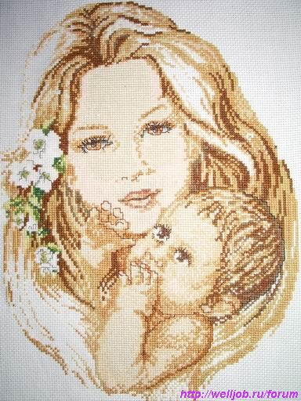

РАБОТА С ДЕТЬМИ
мероприятия | время проведения | ответственный
Беседы:  - Как ты помогаешь по дому маме  - Берегу здоровье мамы  - Мамы всякие нужны, мамы разные важны  - Моя мама-водитель  - По дороге в детский сад (правила дорожного движения)  Чтение произведений:  - «Айога» нанайская сказка  - «Кукушка» ненецкая сказка  - «Непослушная мама» А. Милн  - «История про день, когда все шло шиворот на выворот» Г. Фаллада  - «Посидим в тишине» Е.Благинина  - «Моя семья» Д.Грабе  - «Мамин день» Г. Виеру  Сюжетно-ролевые игры:  - «Моя семья – семейный обед»  - «Парикмахерская моя мама парикмахер  - «Больница»- «Моя мама - врач»  - «Ателье» -«Моя мама портниха»  Дидактические игры  - «Да - нет»  - «Повтори за мной»  - «Будь внимателен»  - «Кляксы»  Занятия:  - Ознакомление с окружающим и развитие речи «Мамы разные нужны – мамы всякие важны»  - Развитие речи «Дорогая мамочка»  - Ознакомление с художественной литературой «Чтение и пересказ ненецкой сказки «Кукушка»  - Развитие элементарных математических представлений  « Печем печенье для мамы»  - Конструирование из бросового материала «Необычные цветы»  - Рисование «Портрет мамы»  - Рисование "Лучший букет для мамы"  Развлечения:  - Сценка «Чтобы мамы не грустили»  - Развлечение «Устами младенца»  - Танец «Стирка»  - Концерт "Тебе, родная, посвящается" | первая половина дня  в утренние и вечерние часы  на прогулке и в вечерние часы  на занятиях, в утренние часы  по календарному плану  в вечерние часы | воспитатели групп  воспитатели совместно с муз. руководителем
РАБОТА С РОДИТЕЛЯМИ
Беседы :  - воспитание уважительных черт характера к близким людям  - мама –самое святое  Консультация  - как воспитать помощника  Школа пап  - Шпаргалка для пап «Советы по уборке квартиры и приготовлению праздничного ужина» | по плану воспитателей | воспитатели групп
РАБОТА С ВОСПИТАТЕЛЯМИ
Консультации  - Неформальные беседы с детьми о самом близком человеке  - МАМА- слово доброе, святое  - Чем порадовать свою маму  - Изготовление подарков для мамы своими руками  Выставка в методическом кабинете:  - Мамы всякие нужны, мамы разные важны  - Букет из засушенных листьев  педагогические идеи  - Творчество наших мам  Подготовка к празднику «Свою маму берегите, дети»  Подготовка сценария, атрибутов, костюмов. | в течение месяца  (ноябрь) | старший воспитатель

Составил ст. воспитатель ___________________ Г.А. Дробушевская

